Беляева В.Н.
Родион Щедрин и Майя Плисецкая: два характера – одна судьба

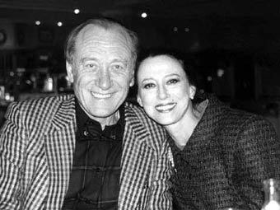

В истории есть немало примеров прекрасных и благородных отношений мужчины и женщины, которые стали образцами высоких чувств и душевных порывов, а также подарили миру вдохновенные творческие союзы. В мире музыке такими промерами является любовь Роберта Шумана к Кларе Вик, семейные и творческие союзы Эдварда Грига и Нины Хагеруп, Мстислава Ростроповича и Галины Вишневской, Муслима Магомаева и Тамары Синявской, Александры Пахмутовой и Николая Добронравова.
И еще одна пара вызывает огромное восхищение и уважение своим талантом и красотой человеческих отношений – это Родион Щедрин и Майя Плисецкая.
Два великих человека соединились в единый союз. Слияние душ, слияние талантов привело к фантастическому результату: отечественный и мировой балет обогатился яркими новыми сочинениями. Именно Майя Плисецкая побудила Р.Щедрина обратиться к балету. Композитор наполнил этот жанр новым современным музыкальным языком, который, в свою очередь, подтолкнул хореографов к созданию новой, более смелой балетной пластики.
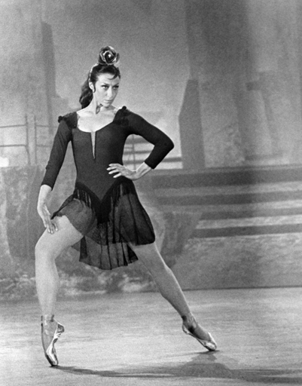

2 октября 2008 Родион Щедрин и Майя Плисецкая отмечали "золотой юбилей". В день "золотой свадьбы" юбиляров чествовали в Малом зале Московской консерватории. Им посветили большой концерт, в афишу которого были включены мировые премьеры. Сам композитор признался в любви своей супруге не только в прозе, но и в музыке: на вечере прозвучала "Концертная сонатина. Посвящение Майе Плисецкой". Но был еще один подарок: издательство АСТ выпустило книгу Р.Щедрина «Автобиографические записи», приурочив ее к золотой свадьбе великой балерины и выдающегося композитора.
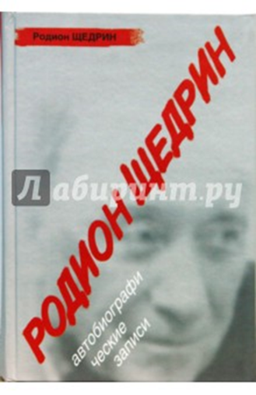

Это своеобразное объяснение в любви мужчины одной женщине - Майе Плисецкой. Книга начинается и заканчивается посвящением балерине. "Я хочу объясниться своей жене в любви. Во всеуслышание сказать, что люблю эту Женщину. Что для меня Майя - лучшая среди самых прекрасных женщин нашей планеты", - говорит о своем прозаическом произведении мастер.
Стоит отметить, что ровно год назад Майя Плисецкая представила в Москве свою вторую автобиографическую книгу "Тринадцать лет спустя". Первый литературный опус балерины вышел в 1994г. под названием «Я, Майя Плисецкая».
В 2015г. весь мир готовился отметить 90-летие великой балерины. К сожалению, М.Плисецкая не дожила полгода до своего юбилея (20 ноября 1925 – 2 мая 2015). Но юбилейный вечер все равно состоялся. И состоялся таким, как хотела и задумывала сама великая русская балерина.
"Майя Михайловна успела одобрить и благословить программу своего вечера, она ее написала своей рукой, и мы факсимильно воспроизведем ее в театральных программках", — сказал перед генеральной репетицией вечера гендиректор ГАБТа Владимир Урин. Юбилейный вечер стал приношением Большого театра великой балерине, чья звёздная карьера начиналась на этой сцене, где она танцевала почти полвека.

Майя Михайловна Плисецкая родилась в Москве, в огромной семье. Мама будущей великой балерины Рахиль Михайловна Мессерер (в девичестве) была звездой «Великого немого кино». Она привлекала внимание зрителей и режиссеров своей характерной внешностью: темные волосы и восточные черты лица были очень выразитель, из-за чего ей часто доставались роли узбекских женщин.
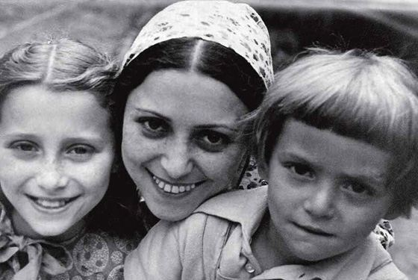
Семья Майи Плисецкой: с мамой и братом
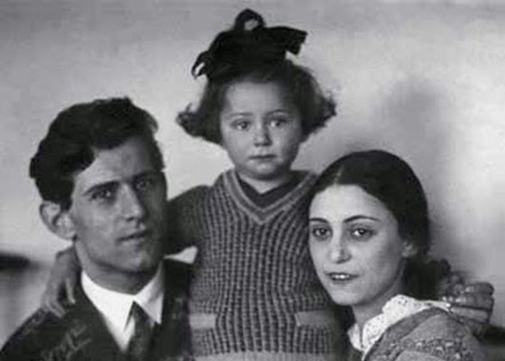
Майя Плисецкая с мамой и папой
Отец Майи, Михаил Эммануилович занимал хозяйственные и дипломатические должности. Сначала он работал в исполнительном комитете, затем в комиссариатах иностранных дел и внешней торговли. В 1932 году его назначили заведовать угольными рудниками на Шпицбергене, и всей семье пришлось переехать на. Там он одновременно занимал должность генерального консула СССР.
В семье было трое детей: Майя и два младших брата – Александр и Азарий. У нее было одиннадцать дядюшек и тетушек, и все они так или иначе были связаны с балетом и танцем. Например, Асаф Мессерер (дядя Майи) — виртуозный танцовщик и превосходный педагог. Суламифь (тетя Майи) – балерина Большого театра и педагог, сыграла важную роль в жизни Майи. Оба брата - средний брат Александр и младший брат Азарий стали танцовщиками и балетмейстерами хореографом.
Именно на острове Шпицберген маленькая Майя впервые вышла на сцену. Свою первую роль она сыграла в опере «Русалка» Даргомыжского. Дебют был успешным. С того момента девочка танцевала везде, где только можно, она стала грезить сценой и выступлениями на публике.Майя будто готовила себя к блестящему будущему, постоянно пела, танцевала, импровизировала. В семье было решено по возвращении в Москву отдать непоседу в хореографическое училище. Семилетнюю Майю отдали в класс бывшей солистки Большого театра Евгении Долинской. Однако первый «танцевальный» год Майи длился недолго, родители должны были возвращаться на Шпицберген, а дочку, несмотря на обилие родни, оставить в Москве было не с кем.
Новая полярная зима на острове длилась для девочки особенно медленно, Майя очень тосковала по, казалось бы, так легко приобретённому любимому занятию и так скоро отнятому. И как только наступила весна, отец, видя томление дочери, решил отправить девочку с первым ледоходом на Большую землю.
Учёба в хореографическом училище шла своим чередом: плие, фондю, большие батманы, стёртые в кровь пальцы. А между тем тридцать седьмой неумолимо приближался, и пришёл он к двенадцатилетней Майе 30 апреля, за несколько часов до первомайской демонстрации, к которой девочка радостно готовилась, пришёл на рассвете, с чугунной тяжестью шагов и внезапным, пугающим звонком. Дальше — зловеще типичная череда событий тех лет. Расстрел отца, арест матери, опечатанная квартира …
В мае 1937 года отца Майи увезли чекисты и через год после ареста расстреляли, подозревая в шпионаже. Еще через несколько месяцев арестовали и его жену Рахиль. Это произошло прямо в Большом театре, в то время, когда на сцене шла «Спящая красавица» и выступала тетя будущей балерины Суламифь. Рахиль Плисецкая-Мессерер получила 8 лет тюрьмы как жена врага народа. Ее вместе с новорожденным ребенком (младшим сыном Азарием) поместили в лагерь жён изменников Родины. Только благодаря стараниям своих близких родственников ее вначале перевели на вольное поселение в Чимкент, в 1941 году ей смягчили приговор и позволили вернуться в Москву.
Чтобы девочка не была отдана в детский дом для детей изменников Родины, Майю удочерила её тётя по материнской линии, балерина, солистка Большого театра, Суламифь Мессерер (её брата Александра забрал к себе дядя, Асаф Мессерер).
Балет жил своей, красивой, яркой жизнью, далёкой от реальности и ужасов ГУЛАГа. Именно Суламифь Мессерер поставила Майе танец «Умирающего лебедя», когда той исполнилось 14 лет. Она хотела, чтобы в танце была видна красота рук племянницы и ее пластичность, поэтому придумала выход спиной к публике. С него и началась карьера М.Плисецкой. В дальнейшем этот номер стал ее счастливым символом и безграничным полем для импровизаций. Балерина исполняла его под аккомпанемент скрипки, под виолончель М.Ростроповича, под вокал Монсеррат Кабалье.
В хореографическом училище воспитанники участвовали в текущем репертуаре Большого театра. Майя танцевала фею крошку в «Спящей красавице» и цветы в «Снегурочке», охотно бегала на репетиции основной труппы и с замиранием сердца следила за отточенностью арабесок гастролёрши из Ленинграда — божественной Улановой.
21 июня 1941 года Майя Плисецкая удачно дебютировала в выпускном концерте училища в сопровождении оркестра Большого на сцене филиала с «Экспромтом» Чайковского. «Московская публика приняла номер восторженно. Может быть, это был — смело говорить — пик концерта. Мы кланялись без конца. Мать была в зале, и я сумела разглядеть её счастливые глаза, лучившиеся из ложи бенуара» - вспоминала балерина.
Однако настоящие лишения пришли с войной. Благодаря хлопотам Суламифи Плисецким удалось эвакуироваться в Свердловск, где в тесной трехкомнатной квартире скромного инженера набилось 14 человек. Теперь основным родом деятельности Майи стали очереди — с трехзначными номерами на руках, с редкими, но яростными ссорами, с отрешёнными глазами товарок по длинному унылому ряду. И чем медленнее двигались бесчисленные очереди, чем быстрее летело время, тем сильнее Плисецкую охватывала паника. Уже год она жила без тренировки, была без балета. Ещё больнее жалили Майю доходившие до Свердловска сведения, что занятия в родном училище продолжаются.
В отчаянии М.Плисецкая решилась на безумный по законам военного времени поступок — без пропуска она пробралась в Москву и, несмотря на пропущенный год, была принята в единственный выпускной класс Марии Михайловны Леонтьевой. Наградой за упорство и преданность балету для Плисецкой стала пятёрка на экзамене весной 1943 года и зачисление в труппу Большого театра.
С первых шагов на сцене Большого ярко проявилась индивидуальность и характерность молодой балерины: темперамент и страстность исполнения, высокие прыжки, отточенность поз. И, конечно, трудолюбие и упорство.
В 1948 году Майя станцевала Жизель в одноименном балете. А после того, как из театра на заслуженный отдых ушла Галина Уланова, Плисецкая стала прима-балериной и получила сольные партии. Во всем мире признаны ее уникальный стиль танца, гибкость, пластичность и изящное движение рук. Она создала свою неповторимую манеру балета, чем снискала мировую славу.
Решающую роль в жизни М.Плисецкой сыграл балет «Лебединое озеро». На каких только сценах, в каких только городах не танцевала Майя Михайловна свою Одиллию-Одетту. Более восьмисот раз… Тридцать лет – 1947-1977гг… «Я считала и считаю поныне, что „Лебединое“ — пробный камень для всякой балерины. В этом балете ни за что не спрячешься, ничего не утаишь. Все на ладони… вся палитра красок и технических испытаний, искусство перевоплощения, драматизм финала. Балет требует выкладки всех душевных и физических сил. Вполноги „Лебединое“ не станцуешь. Каждый раз после этого балета я чувствовала себя опустошённой, вывернутой наизнанку. Силы возвращались лишь на второй, третий день».
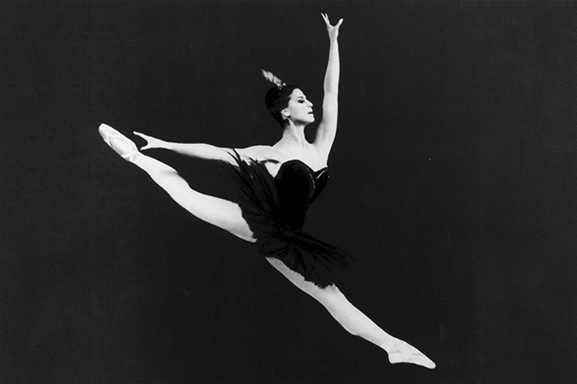

В 1956 году труппа театра отправилась впервые в зарубежные гастроли в Англию, но Майя Плисецкая не получила разрешение на выезд из страны. Ее пытались обвинить в шпионаже и в течение последующих пяти лет она была невыездной. Зато, оставаясь примой Большого театра, Майя представляла советский балет перед всеми иностранными делегациями, а главной визитной карточкой страны стало «Лебединое озеро» с Плисецкой в главных партиях. Балерина много и успешно гастролировала по стране, завоевывая любовь своих соотечественников. В 1959 году М.Плисецкой было присвоено звание народной артистки СССР и в этом же году ее наконец включают в семидесятидневный тур по США. Так начиналась всемирная слава русской балерины.
Интенсивная гастрольная жизнь по всему миру, Майя танцует все заглавные партии, о ней восторженно пишут газеты. Знакомство и работа с лучшими балетмейстерами мира, с художниками, музыкантами, с кутюрье (Пьер Карден, Коко Шанель, Ив Сен Лоран). М.Плисецкая начинает сниматься в кино.
В 1952 балерина впервые появилась в кино - в картине «Большой концерт» Веры Строевой. Затем последовали роли в кинофильмах-балетах: «Лебединое озеро», «Сказка о Коньке-Горбунке» и «Анна Каренина». Приму Большого пригласили в фильм-оперу «Хованщина». Балерина участвовала и в экранизации балетов «Айседора», «Болеро», «Чайка», «Дама с собачкой». В 1974 году ее пригласили вместе с солистом Большого театра Богатыревым для теленомера «Ноктюрн» на музыку Фридриха Шопена из балета «В ночи» хореографа Джерома Роббинса. В 1968 году балерина сыграла Бетси в экранизации романа «Анна Каренина» А.Зархи. С работой М.Плисецкая справилась на отлично, несмотря на различие работы на театральной сцене и на съемочной площадке. В некоторых фильмах у нее были даже роли с текстом, например, в балетах М.Бежара. Также М.Плисецкая снялась в роли Дезире в ленте «Чайковский» Таланкина. Затем Вайткус позвал танцовщицу на роль музы Чюрлениса в картину «Зодиак». В 1976 году актриса сыграла звезду балета в телефильме «Фантазия» по повести И.Тургенева «Вешние воды». Роль Полозовой ей удалась блестяще. Хореографические дуэты поставил балетмейстер Елизарьев.
После художественных фильмов стали снимать документальные. Главная роль снова доставалась М.Плисецкой. Телевизионщиков стала интересовать судьба артистки, становление ее карьеры, разные грани личной и творческой жизни. Самые яркие документальные фильмы о Майе Михайловне: «Майя Плисецкая. Знакомая и незнакомая» и «Майя Плисецкая». Кроме того, ее творчеству посвящены и ленты «Майя» режиссер Сакагуши для японского ТВ и «Майя Плисецкая» режиссер Делюш для французов. В ленте «Майя Плисецкая assoluta» он показал балерину в танце и там неизменно были «лебединые» движения рук, которые прославили Майю на весь мир.

Именно в тот период, когда перед Майей открылся весь мир, происходит решающее событие в личной жизни Майи – знакомство с Р.Щедриным. В 1958 году она выходит замуж за композитора Родиона Щедрина.
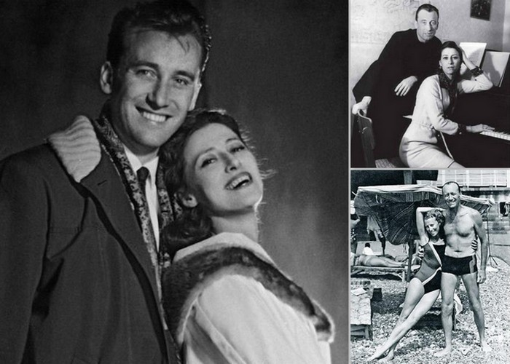

С именем Р.Щедрина связаны балеты, которые Плисецкая называет «мои». «Щедрин мне дарил не бриллианты, а балеты», - вспоминала Майя Михайловна.
Первым таким подарком был «Конек - горбунок» - балет по одноименной сказке П. П. Ершова в 4 актах 8 картинах с прологом и эпилогом.
Балет сочинен, по некоторым данным в 1958 г., по заказу Большого театра молодым композитором, тогда ещё студентом консерватории, которому на тот момент было немногим более двадцати лет.
«Музыка к балету «Конек-Горбунок» — моя ранняя, очень ранняя работа. Но работа этапная, важная для моего творческого самоутверждения, многое в жизни моей определившая. Работа, на которой „поймал“ я в свои музыкантские руки неземную Жар-Птицу — Майю Плисецкую. Ей эта партитура и посвящена…» — говорит сам композитор Родион Щедрин.
Далее начинается череда совместных творческих проектов…
Постепенно был основательно освоен классический вековой репертуар: «Спящая красавица», «Дон Кихот», «Лебединое озеро». Майя Плисецкая стала искать для себя новый репертуар, не освоенные на балетной сцене образы. Так родилась мысль о Кармен…

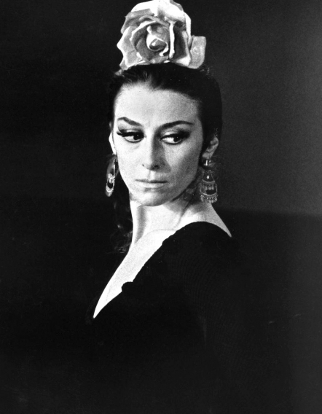

«Танцевать Кармен мне хотелось всегда, — говорит балерина. — Мысль о своей Кармен жила во мне постоянно — то тлела где-то в глубине, то повелительно рвалась наружу. С кем бы ни заговаривала о своих мечтах — образ Кармен являлся первым. Начала с либретто. Решила увлечь своей затеей — чем черт не шутит — Шостаковича. Он мягко, но непреклонно отказался. Главный его довод был — „боюсь Бизе" — с полушутливой интонацией. Потом подступалась к Хачатуряну. Но дальше разговоров дело не ушло... И вот новое действующее лицо. В конце 1966 года на гастроли в Москву приехал Кубинский национальный балет. Шел спектакль, поставленный их главным балетмейстером Альберто Алонсо. С первого же движения меня словно ужалила змея. Это язык Кармен. Это ее пластика. Ее мир. В антракте бросаюсь за кулисы. „Альберто, вы хотите поставить, Кармен'? Для меня?" — „Это моя мечта..." Скоро Альберто Алонсо приехал в Москву с уже сочиненным либретто, музыку же обещал написать для меня Щедрин...»
«Меня привлекла мысль Майи Плисецкой, — рассказывал Альберто Алонсо, — хореографическим языком рассказать историю цыганки Кармен. Не переложить на танец гениальную оперу и новеллу Проспера Мериме, нет! — А создать балет на эту страстную, темпераментную музыку, весь решить его сквозь образ Кармен, один из величайших в мировой музыкально-литературной классике».
Р.Щедрин откликнулся на просьбу супруги и обратился к жанру транскрипции. «…Когда-то этот, почти забытый сегодня, жанр музыкального искусства был одним из самых распространенных. Выбрав жанр, надо было выбрать инструментарий. Надо было решить, какие инструменты симфонического оркестра смогут достаточно убедительно компенсировать отсутствие человеческих голосов, какие из них ярче всего подчеркнут очевидную хореографичность музыки Бизе. В первом случае эту задачу, на мой взгляд, могли решить струнные инструменты, во втором — ударные. Так сложился состав оркестра — струнные и ударные. <...> Я с искренней увлеченностью работал над партитурой балета. Преклоняясь перед гением Бизе, я старался, чтобы преклонение это всегда было не рабским, но творческим».
Позже М.Плисецкая не только выступала на сцене театра, но и взяла на себя роль постановщика. В Большом театре она выступала в качестве балетмейстера для спектаклей Родиона Щедрина «Анна Каренина» (1972, совместно с Н. И. Рыженко и В. В. Смирновым-Головановым), «Чайка» (1980), «Дама с собачкой» (1985). И сама же исполняла в них главные женские партии.
«Анна Каренина». Идея создания этого балета появилась у Майи Плисецкой ещё в 1967 году, когда она снималась в художественном фильме «Анна Каренина». Музыку к фильму написал Родион Щедрин. Балерина вспоминала: «На съёмках драматического фильм „Анна Каренина“, в котором я выступила в роли княгини Бетси Тверской, мысль о хореографическом воплощении толстовского романа стала ясно витать в воздухе… Музыка, которую Щедрин написал к фильму, была театральна и пластична. Её можно было танцевать… Почти все съёмки фильма шёл мой внутренний диспут с режиссёром фильма. В довершение и Щедрин в пух и прах разругался с Зархи: тот безбожно искромсал музыку.
— Будем делать балет. Совершенно по-своему…»
«Анна Каренина» Родиона Щедрина стала первым балетом в освоении прозы Льва Толстого. Композитор пояснял свой подход к великому роману: «Выбирая путь для музыкального решения, я склонился к мысли обратиться к партитурам композитора, чье творчество было ближе всего Толстому, который был вровень с ним по таланту и значению для истории нашей отечественной культуры. Я имею в виду П. И. Чайковского... Я пришел к решению использовать в музыке некоторые тематические и формообразующие элементы инструментальных сочинений Чайковского, совпадающие по времени написания с годами замысла и работы Толстого над романом „Анна Каренина". Не могло не быть общности восприятия, оценки, совестливого отношения к жизни, общности „сочувствия" у двух великих русских художников — при всем различии их темпераментов и вкусов!».
Несколько позже, в 1979 году, композитор переработал музыку балета в симфоническую поэму для концертного исполнения, получившую название «Романтическая музыка». В этом сочинении, разделённом на части подобно главам книги, средствами музыки обрисована судьба Анны – с самого начала и до трагического конца.

Для своего четвёртого балета (и первого на сюжет Чехова) - «Чайка»- композитор Родион Щедрин изобрёл совершенно новаторскую музыкальную форму: партитура «Чайки» включает в себе двадцать четыре прелюдии (основное содержание балета), три интерлюдии (напоминающие о скандале, связанном с петербургской премьерой чеховской пьесы 17 октября 1896 года) и постлюдию. На титульном листе Щедрин написал: «Майе Плисецкой, всегда».
Приобретя постановочный опыт в работе над «Анной Карениной», М.Плисецкая сама поставила новый балет и исполнила в нём заглавную партию. После премьеры известный театровед и театральный критик Наталья Крымова писала: «Роль Майи Плисецкой в этом спектакле на удивление разнообразно согласуется с мыслями пьесы, важными автору. Плисецкая-балетмейстер явно исповедует треплевское – «новые формы нужны», ломает традиционные балетные каноны, заменяет их сложной пластической пантомимой. Плисецкая-балерина в роли Нины Заречной выражает танцем только то, что «свободно льется из души». К танцу Плисецкой в «Чайке» можно с полным правом отнести слова о «жизни человеческого духа».
После создания балета «Чайка» ни Майя Плисецкая, ни Родион Щедрин не задумывались о продолжении «чеховской» темы. Идею подал шведский журналист, с которым Родион Щедрин беседовал в Гётеборге в 1985 году, когда Майя Плисецкая и Виктор Барыкин переносили «Чайку» на сцену местного театра.
Сама Плисецкая вспоминала об этом:
«Один из музыкальных журналистов — по фамилии Борг — брал интервью у Щедрина. Неожиданно Борг нажал на клавишу „стоп“ своего „Сони“ и прервал беседу:
— Почему никто из русских композиторов, господин Щедрин, не обратился до сих пор к „Даме с собачкой“ Чехова? По-моему, это великолепный сюжет и для оперы, и для балета…
— Действительно, почему? Не знаю. Надо будет перечитать повесть, — задумался Щедрин».
Композитор, действительно, задумался, и очень быстро родился одноактный балет, компактный и лаконичный спектакль для двоих танцовщиков. В «Даме с собачкой» получили продолжение принципы, определявшие облик предыдущих балетов: связь музыка с движением, с пластикой и, одновременно, некая самостоятельность музыки. Это позволило исполнять ее как отдельное симфоническое произведение: на основе балета было создано инструментальное произведение «Музыка для струнных, гобоев и челесты».
Одноактный балет длится менее часа, в балете всего два действующих лица. Такое решение подсказали М.Плисецкой картины Марка Шагала, на которых влюбленные всегда парят над миром в небесах. Поэтому все остальные персонажи изображаются мимансом.
«Дама с собачкой» стала последней работой Майи Плисецкой на сцене Большого театра. В день премьеры балерина отмечала свое шестидесятилетие.
В возрасте 65 лет прима покинула сцену Большого театра, но продолжила сотрудничество с выдающимися хореографами мира: с «Марсельским балетом» Ролана Пети и «Балетом XX века» Мориса Бежара.
В 1992 году в театре «Эспас Пьер Карден» М.Плисецкая исполнила главную партию на премьере балета «Безумная из Шайо» на музыку Р.Щедрина. «Он продлил мою творческую жизнь, как минимум, на двадцать пять лет», – рассказывала Плисецкая о муже. В день своего 70-летия балерина исполнила специально написанный для нее номер Морисом Бежаром «Аве Майя».

Жизнь Майи Плисецкой была удивительная!
Она была близкой приятельницей Лили Брик, дружила с сестрой Брик Эльзой Триоле и её мужем Луи Арагоном. Портрет Плисецкой рисовал М.Шагал, для неё ставил балеты Морис Бежар, её наперебой приглашали на приёмы президенты, премьер министры и короли. Роберт Кеннеди, узнав, что у Плисецкой день рождения в один с ним день, при жизни, каждый год, где бы в это время ни находилась великая балерина, присылал ей неизменно корзину цветов и подарок. Пьер Карден изготовил Плисецкой собственноручно и бесплатно костюмы для «Анны Карениной» и «Чайки».
И за всем этим — любимое дело и любимый человек. Возможно, в этом и заключается секрет вечной молодости Майи Плисецкой.
